Lima, 22 de junio del 2021

Señores

**OK COMPUTER EIRL**

Presente.- DEPARTAMENTO DE LICITACIONES Y CONVENIO MARCO

Asunto: ORDEN DE COMPRA 12 COMPUTADORAS PORTATILES LENOVO 20U3S0AN00

Por medio de la presente, PANA BUSINESS EIRL, emite ORDEN DE COMPRA por 12 COMPUTADORAS PORTATILES LENOVO 20U3S0AN00

|  |  |  |  |  |
| --- | --- | --- | --- | --- |
| **Item** | **Descripción** | **Cantidad** | **Precio Unitario** | **Precio Total** |
| 1 | COMPUTADORA PORTATIL LENOVO I7-10510U/16GB /1TB SSD/  15.6”  MODELO: THINKPAD L15 20U3S0AN00 | 12 | **$1158.00** | **$13,896.00** |
|  |  |  | Sub Total | $13,896.00 |
|  |  |  | IGV | $2501.28 |
|  |  |  | Total | **$16,397.28** |

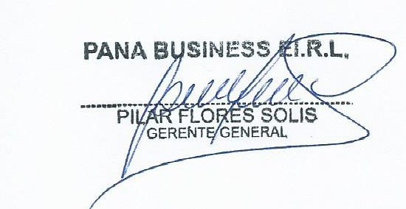

_________________

Representante Legal

DNI N°: 10519367